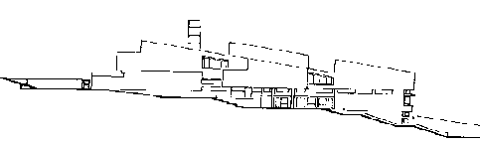
Außerunterrichtliche Angebote an der Karl-Mauch-Schule
im Schuljahr 2018/19 – zweites Halbjahr

BACKEN
Neue Anmeldungen bei den Klassen-
lehrerinnen erhältlich
Wann: 14.03. – 11.04. 2019
02.05. – 06.06.2019
27.06. – 25.07.2019
donnerstags, 14.30 – 16 Uhr
Ort: Schulküche
Zielgruppe: Klasse 2-4
Gruppengröße: 6 Kinder
Kosten: 7 Euro zu überweisen
Veranstalter: Frau Großmann

HÄKELN
Neue Anmeldungen bei den Klassen-lehrerinnen erhältlich

Ab: 13. Februar 2019 (je 6 Termine)
Mittwochs 14.30 – 16 Uhr
Ort: Klassenzimmer der 4b
Zielgruppe: Klasse 3-4
Gruppengröße: je 8 Kinder
Kosten: ca. 5 Euro
Veranstalter: Frau Köster

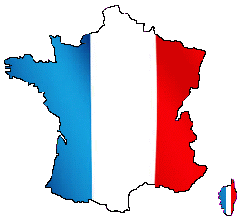
FRANZÖSISCH

Anmeldungen bei den Klassenlehrerinnen erhältlich

Ab: 08. Februar 2019
freitags, 12.20 – 13.05 Uhr
Zielgruppe: Klasse 4
Kosten: 36 bis 44 Euro je nach Teilnehmer
Veranstalter: Junge VHS Unteres Remstal

GITARRE

Anmeldungen bei der Musikschule direkt bis 01.02.2019

Ab: 14. Februar 2019
donnerstags 14.30 – 15.30 Uhr
Zielgruppe: Klasse 2-3
Gruppengröße: 8 bis 12 Kinder
Kosten: 27 Euro pro Monat
Veranstalter: Musikschule
Bitte beachten Sie den Beginn und die Zielgruppe der Angebote.
Die Anmeldung erfolgt jeweils über ein Formular, das die SchülerInnen bei ihren Klassenlehrerinnen erhalten.

Ausnahme: Gitarre direkt bei der Musikschule

Unteres Remstal

MELODIKA-AG
Anmeldungen bei den Klassenlehrerinnen
Ab: Februar 2019
mittwochs von 12.20 – 13.05 Uhr
Zielgruppe: Klasse 1
Veranstalter: HHO Stetten

NÄHEN

Der Kurs läuft bereits und es sind
keine Anmeldungen mehr möglich

SING-THEATER
Der Kurs läuft bereits und es sind
keine Anmeldungen mehr möglich

SCHACH

Der Kurs läuft bereits

LEGO/Kreativgruppe mit
Mittagsimbiss

Die Gruppe läuft bereits und es sind
keine Anmeldungen mehr möglich

